新 书 推 荐
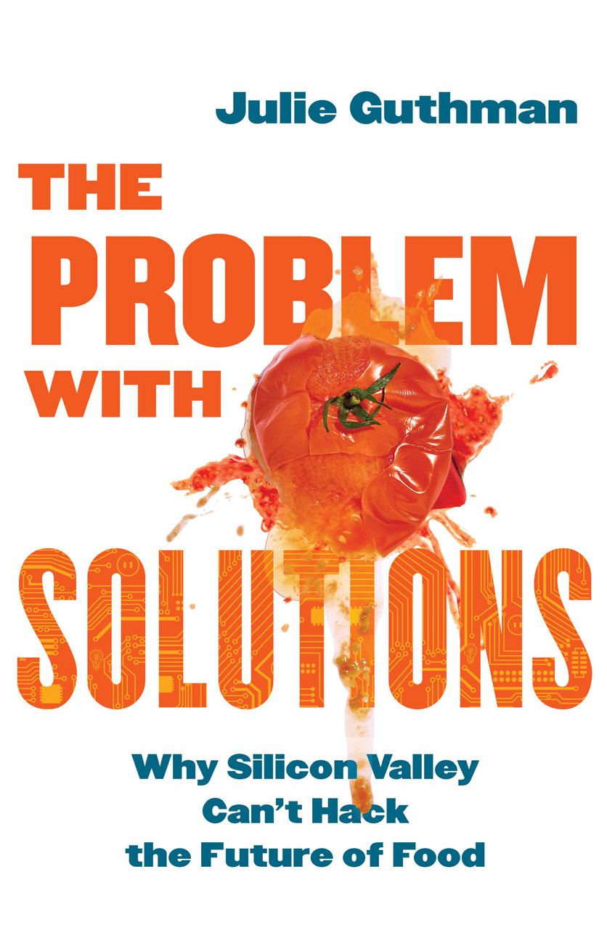
中文书名：《有解决方案的问题：为什么硅谷无法破解食品的未来》
英文书名：The Problem with Solutions：Why Silicon Valley Can’t Hack the Future of Food
作 者：Julie Guthman
出 版 社：University of California Press
代理公司：ANA/Jessica
页 数：266页
出版时间：2024年8月
代理地区：中国大陆、台湾
审读资料：电子稿
类 型：社会科学

内容简介：

简明扼要地打击了那些无法解决我们粮食危机的无实质内容的科技企业。

为什么硅谷会成为解决当今无数社会和生态危机的典范？在这本书中，朱莉·古斯曼（Julie Guthman）深入探讨了目前硅谷出现的粮食和农业贫困解决方案，敦促我们停止试图通过有限的资本主义解决方案和技术登月计划来修复我们破碎的粮食系统，这些解决方案和技术登月计划对实现一个更公正的和可持续的系统几乎无济于事。

《有解决方案的问题》将对科技公司解决方案文化兴起的分析与对该行业为解决粮食和农业问题而做出的不明智尝试的实际研究结果相结合。随着这种诱人的方法继续渗透到大学和学术界，古斯曼挑战了我们拒绝非政治和自我满足的技术解决方案，并培养了应对这些危机根源的能力和意愿。她认为，解决方案是我们当前状况的产物，而不是答案。

作者简介：

朱莉·古斯曼（Julie Guthman）是加州大学圣克鲁兹分校的地理学家和社区研究教授。她以前的著作包括《衰弱：草莓产业的病原体、化学品和脆弱的未来》（Wilted: Pathogens, Chemicals, and the Fragile Future of the Strawberry Industry）。

媒体评价：

“无论你是大学生、非政府组织负责人还是比尔·盖茨，我都想不出一本比这更重要的书了。书中充满了精彩的见解，说明为什么拒绝解决我们最紧迫的社会和环境危机的更深层次且通常是结构性原因的“解决方案”根本不起作用。你究竟是娜奥米·克莱恩（Naomi Klein）还是迈克尔·波伦（Michael Pollan）的粉丝，还是两者兼而有之？无论是或不是，现在就读这本书吧。”
——珍妮·普莱斯（Jenny Price），《停止拯救地球！环保主义者宣言》（Stop Saving the Planet! An Environmentalist Manifesto）一书的作者

感谢您的阅读！
请将反馈信息发至：版权负责人
Email：Rights@nurnberg.com.cn
安德鲁·纳伯格联合国际有限公司北京代表处
北京市海淀区中关村大街甲59号中国人民大学文化大厦1705室, 邮编：100872
电话：010-82504106, 传真：010-82504200
公司网址：http://www.nurnberg.com.cn
书目下载：http://www.nurnberg.com.cn/booklist_zh/list.aspx
书讯浏览：http://www.nurnberg.com.cn/book/book.aspx
视频推荐：http://www.nurnberg.com.cn/video/video.aspx
豆瓣小站：http://site.douban.com/110577/
新浪微博：安德鲁纳伯格公司的微博_微博 (weibo.com)
微信订阅号：ANABJ2002


